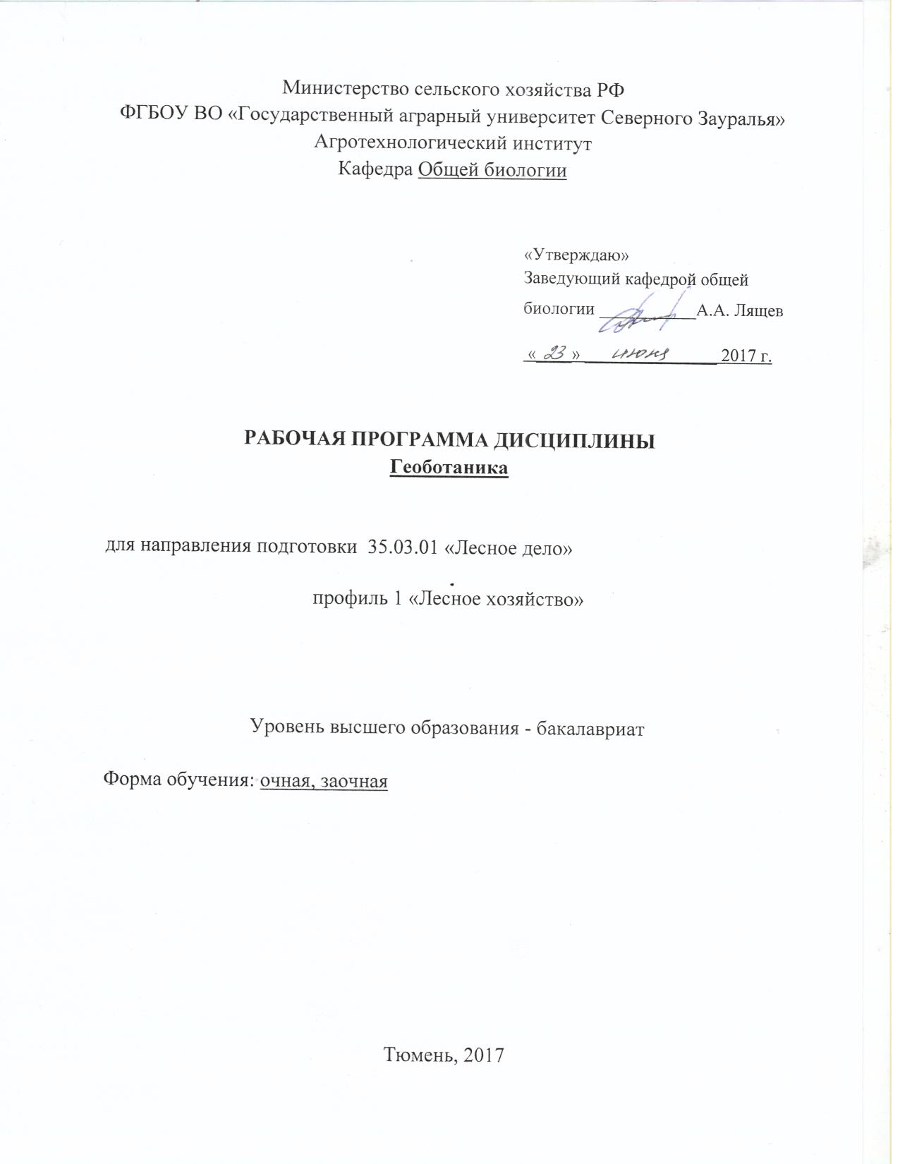

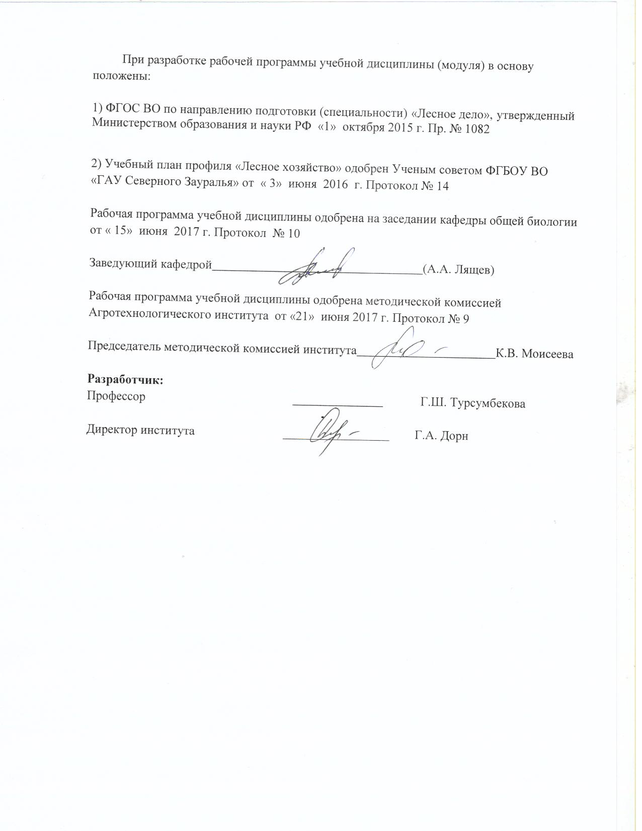

- Перечень планируемых результатов обучения по дисциплине, соотнесенных с планируемыми результатами освоения образовательной программы
Коды компетенции | Результаты освоения | Перечень планируемых результатов освоения по дисциплине
ОПК-5 | обладать базовыми знаниями систематики, анатомии, морфологии, физиологии и воспроизводства, географического распространения, закономерности онтогенеза и экологии представителей основных таксонов лесных растений | знать: влияние экологических факторов на растения, основные закономерности онтогенеза растений, систему возрастных состояний растений Т.А. Раменского и возрастные спектры популяций растений  географические факторы распространения растений;  уметь: определять адаптации растений к абиотическим факторам среды, возрастные состояния и жизненность растений;  владеть: методами анализа возрастной структуры и определения жизненности популяций растений, определения экологических групп растений, подсчета и анализа биоморфологических спектров различных флор
ПК-13 | умением использовать знания о природе леса в целях планирования и проведения лесохозяйственных мероприятий, направленных на рациональное, постоянное, неистощительное использование лесов, повышение продуктивности лесов, сохранение средообразующих, водоохранных, защитных, санитарно-гигенических, оздоровительных и иных полезных функций лесов | знать: основные жизненные формы растений, жизненные стратегии растений, состав и структуру фитоценоза  уметь: определять состав и структуру фитоценозов, различать и классифицировать жизненные формы растений, выявлять жизненные стратегии растений, планировать мероприятия, направленные на рациональное использование лесов  владеть: методами анализа состава и структуры фитоценоза, классификации фитоценозов и составления их названий

2. Место дисциплины в структуре образовательной программы:
Дисциплина изучается на втором курсе в третьем семестре (очная и заочная форма обучения). Дисциплина относится к дисциплинам по выбору блока Б.1 вариативной части. Для того чтобы формирование данных компетенций было возможно, обучающийся, приступивший к освоению данных компетенций, должен:
знать: ботанику и экологию
уметь: использовать знания по анатомии и морфологии растений для определения экологических групп растений
владеть: навыками обобщения, анализа и восприятия информации.
Знания основных положений геоботаники, полученные студентами при изучении дисциплины, будут способствовать лучшему усвоению материала при последующем изучении такой дисциплины как: лесоведение.

- Объем дисциплины и виды учебной работы
Общая трудоемкость дисциплины составляет 144 часа (4 зачетные единицы).
Вид учебной работы | Очная форма обучения | Заочная форма обучения
Вид учебной работы | семестры
Вид учебной работы | 3 | 2
Аудиторные занятия (всего) | 72 | 10
В том числе: | - | -
Лекции | 36 | 8
Лабораторные занятия (ЛЗ) | 36 | 10
Самостоятельная работа (всего) | 72 | 126
В том числе: | - | -
Проработка материалов лекций, подготовка к занятиям | 18 | 68
Самостоятельное изучение тем | 9 | 68
Экзамен | 27 | 36
Доклад | 18 | -
Контрольная работа | - | 22
Вид промежуточной аттестации | экзамен | экзамен
Общая трудоемкость | 144 ч.  4 з.е. | 144 ч.  4 з.е.

4. Содержание дисциплины
4.1. Содержание разделов дисциплины
№ п/п | Наименование раздела дисциплины | Содержание раздела
1. | Введение. Свет, вода и почва как основные абиотические экологические факторы в жизни растений | Понятие о флоре, растительности и фитоценозе. Световой режим растений. Экологические группы растений по отношению к свету. Морфолого-анатомические различия гелиофитов и сциофитов. Роль воды в жизни растений. Экологические группы растений по отношению к водному режиму. Эколого-морфологические особенности растений по отношению к воде. Основные свойства почвы. Почвенное плодородие. Значение структуры почвы. Макро- и микроэлементы, их значение. Олиготрофные, мезотрофные и эвтрофные виды. Экологические группы растений по отношению к засолению почвы и типу субстрата.
2. | Жизненные формы и жизненные стратегии растений. Возрастные состояния растений. | Эколого-физиономическое и морфолого-биологическое направления в системах жизненных форм. Системы жизненных форм К. Раункиера и И.Г. Серебрякова. История появления взглядов на жизненные стратегии растений. Системы жизненных стратегий. Системы Маклиода-Пианки и Раменского-Грайма. Система возрастных состояний растений Т.А. Раменского.
3. | Основы географии растений | Ареалография. Структура и типология ареалов. Формирование и развитие ареалов во времени. Флористическое районирование суши.
4. | Фитоценоз и его особенности. Классификация фитоценозов | Определение фитоценоза. Краткая история геоботаники как науки. Классификация фитоценозов. Ассоциация. Формация. Составление названий ассоциаций и формаций.
5. | Состав и структура фитоценоза. Основные свойства и изменчивость фитоценозов во времени | Флористический состав фитоценоза. Состав жизненных форм фитоценоза. Виды – доминанты. Виды – эдификаторы. Состав фитоценотипов. Постоянство видового состава. Структура фитоценоза. Степень сомкнутости растительного покрова. Ярусность. Мозаичность. Устойчивость во времени. Способность фитоценозов к восстановлению после нарушений. Смена фитоценозов при изменении условий среды. Суточная изменчивость. Разногодичная изменчивость. Возрастная изменчивость. Сукцессии фитоценозов. Первичные сукцессии. Вторичные сукцессии.
6. | Фитоценоз как компонент биогеоценоза. Растительный покров России. | Влияние животного мира на фитоценозы. Конкурентные взаимоотношения растений в фитоценозе. Влияние человека на фитоценозы. Ординация фитоценозов. Непрерывность и дискретность растительного покрова. Зональная, интразональная и экстразональная растительность. Зона тундр. Лесная зона. Степная зона. Зона пустынь. Растительность лугов, болот, водоемов и горных территорий.

4.2 Разделы дисциплины и междисциплинарные связи с обеспечиваемыми (последующими) дисциплинами
№ п/п | Наименование обеспечиваемых (последующих) дисциплин | Номера разделов данной дисциплины, необходимых для  изучения обеспечиваемых (последующих) дисциплин
№ п/п | Наименование обеспечиваемых (последующих) дисциплин | 1 | 2 | 3 | 4 | 5 | 6
1. | Лесоведение | - | + | - | + | + | +

4.3. Разделы дисциплин и виды занятий (очная форма обучения)
№ п/п | Наименование раздела дисциплины | Лекции | Лабораторные занятия | СРС | Всего  час.
1. | Введение. Свет, вода и почва как основные абиотические экологические факторы в жизни растений | 8 | 12 | 8 | 28
2. | Жизненные формы и жизненные стратегии растений. Возрастные состояния растений. | 6 | 6 | 8 | 20
3. | Основы географии растений | 4 | - | 8 | 12
4. | Фитоценоз и его особенности. Классификация фитоценозов | 4 | 4 | 8 | 16
5. | Состав и структура фитоценоза Основные свойства и изменчивость фитоценозов во времени | 6 | 8 | 8 | 22
6. | Фитоценоз как компонент биогеоценоза. Растительный покров России. | 8 | 6 | 5 | 19
 | Экзамен |  |  | 27 | 27
 | Общее количество часов | 36 | 36 | 72 | 144

4.3. Разделы дисциплин и виды занятий (заочная форма обучения)
№ п/п | Наименование раздела дисциплины | Лекции | Лабораторные занятия | СРС | Всего  час.
1. | Введение. Свет, вода и почва как основные абиотические экологические факторы в жизни растений. | 2 | 4 | 14 | 20
2. | Жизненные формы и жизненные стратегии растений. Возрастные состояния растений. | 2 | - | 14 | 16
3. | Основы географии растений | - | - | 14 | 14
4. | Фитоценоз и его особенности. Классификация фитоценозов | 2 | - | 14 | 16
5. | Состав и структура фитоценоза. Основные свойства и изменчивость фитоценозов во времени | - | 4 | 14 | 18
6. | Фитоценоз как компонент биогеоценоза. Растительный покров России. | 2 | 2 | 20 | 24
 | Экзамен |  |  | 36 | 36
 | Общее количество часов | 8 | 10 | 126 | 144

4.4. Лабораторный практикум (очная форма обучения)
№ п/п | Раздел дисциплины | Тематика лабораторных занятий | Трудоемкость  (час.)
1. | Введение. Свет, вода и почва как основные абиотические экологические факторы в жизни растений. | Определение экологических групп растений по отношению к свету. Определение экологических групп растений по отношению к водному режиму. Определение экологических групп растений по отношению к почве. Определение экологических групп растений по шкалам Н.Г. Раменского. | 12
2. | Жизненные формы и жизненные стратегии растений. Возрастные состояния растений. | Определение жизненных форм растений по шкалам К. Рауникиера и И.Г. Серебрякова. Определение возрастных состояний растений по методике Т.А. Раменского. | 6
3. | Фитоценоз и его особенности. Классификация фитоценозов | Составление названий ассоциаций и формаций. Классификация фитоценозов по Браун-Бланке. | 4
4. | Состав и структура фитоценоза. Основные свойства и изменчивость фитоценозов во времени | Определение флористического состава фитоценоза. Определение видов – доминантов. Определение видов – эдификаторов. Определение фитоценотипов. Определение структуры фитоценоза. | 8
5. | Фитоценоз как компонент биогеоценоза. Растительный покров России. | Определение степени нарушенности условий обитания. Определение степени синантропизации флоры. Определение адаптаций растений к почвенно-климатическим зонам. | 6
 | Итого |  | 36

заочная форма обучения
№ п/п | Раздел дисциплины | Тематика лабораторных занятий | Трудоемкость  (час.)
1. | Введение. Свет, вода и почва как основные абиотические экологические факторы в жизни растений. | Определение экологических групп растений по отношению к свету. Определение экологических групп растений по отношению к водному режиму. Определение экологических групп растений по отношению к почве. | 4
2. | Состав и структура фитоценоза. Основные свойства и изменчивость фитоценозов во времени | Определение флористического состава фитоценоза. Определение видов – доминантов. Определение видов – эдификаторов. Определение фитоценотипов. Определение структуры фитоценоза. | 4
3. | Фитоценоз как компонент биогеоценоза. растительный покров России. | Определение степени нарушенности условий обитания. Определение степени синантропизации флоры. Определение адаптаций растений к почвенно-климатическим зонам. | 2
 | Итого |  | 10

4.5. Практические занятия не предусмотрено УП

4.6. Примерная тематика курсовых проектов (работ) не предусмотрено УП

5. Учебно-методическое обеспечение самостоятельной работы обучающихся по дисциплине (очная форма обучения)
№ п/п | № семестра | Наименование раздела учебной дисциплины | Виды СРС | Всего часов | Вид контроля
1. | 3 | Введение. Свет, вода и почва как основные абиотические экологические факторы в жизни растений. | Проработка материала лекций, подготовка к занятиям и экзамену | 10 | экзамен  собеседование
2. | 3 | Жизненные формы и жизненные стратегии растений. Возрастные состояния растений. | Проработка материала лекций, подготовка к занятиям и экзамену  Самостоятельное изучение тем | 5  5 | экзамен  собеседование  собеседование
3. | 3 | Основы географии растений | Проработка материала лекций, подготовка к занятиям и экзамену  Самостоятельное изучение тем | 5  5 | экзамен  собеседование  собеседование
4. | 3 | Фитоценоз и его особенности. Классификация фитоценозов | Проработка материала лекций, подготовка к занятиям и экзамену | 10 | экзамен  собеседование
5. | 3 | Состав и структура фитоценоза. Основные свойства и изменчивость фитоценозов во времени | Проработка материала лекций, подготовка к занятиям и экзамену  Доклад | 8  8 | экзамен  собеседование  защита  доклада
6. |  | Фитоценоз как компонент биогеоценоза. Растительный покров России. | Проработка материала лекций, подготовка к занятиям и экзамену  Доклад | 6  10 | экзамен  собеседование  защита  доклада
ИТОГО часов в семестре: |  |  |  | 72

заочная форма обучения
№ п/п | № семестра | Наименование раздела учебной дисциплины | Виды СРС | Всего часов
1. | 3 | Введение. Свет, вода и почва как основные абиотические экологические факторы в жизни растений. | Проработка материала лекций, подготовка к занятиям и экзамену  Самостоятельное изучение тем Контрольная работа | 15  5 | экзамен  собеседование  собеседование
2. | 3 | Жизненные формы и жизненные стратегии растений. Возрастные состояния растений. | Проработка материала лекций, подготовка к занятиям и экзамену  Самостоятельное изучение тем Контрольная работа | 15  5 | экзамен  собеседование  собеседование
3. | 3 | Основы географии растений | Проработка материала лекций, подготовка к занятиям и экзамену  Самостоятельное изучение тем | 20 | экзамен  собеседование
4. | 3 | Фитоценоз и его особенности. Классификация фитоценозов | Проработка материала лекций, подготовка к занятиям и экзамену  Самостоятельное изучение тем Контрольная работа | 16  4 | экзамен  собеседование  собеседование
5. | 3 | Состав и структура фитоценоза. Основные свойства и изменчивость фитоценозов во времени | Проработка материала лекций, подготовка к занятиям и экзамену  Самостоятельное изучение тем Контрольная работа | 16  4 | экзамен  собеседование  собеседование
6. |  | Фитоценоз как компонент биогеоценоза. Растительный покров России. | Проработка материала лекций, подготовка к занятиям и экзамену  Самостоятельное изучение тем Контрольная работа | 22  4 | экзамен  собеседование  собеседование
ИТОГО часов в семестре: |  |  |  | 126

5.1. Учебно-методические материалы для самостоятельной работы
- Афанасьева Н.Б. Введение в экологию растений / Н.Б. Афанасьева, Н.А. Березина. – М.: Изд-во МГУ, 2011. – 800 с.
- Демина М.И. Геоботаника с основами экологии и географии растений [Электронный ресурс]: учебное пособие/ Демина М.И., Соловьев А.В., Чечеткина Н.В.— Электрон. текстовые данные.— М.: Российский государственный аграрный заочный университет, 2013.— 148 c.— Режим доступа: http://www.iprbookshop.ru/20643.— ЭБС «IPRbooks».
- В.В. Суворов. Ботаника с основами геоботаники / В.В. Суворов. И.Н. Воронова. – М: Арис, 2012. –520 с.
5.2. Темы, выносимые на самостоятельное изучение
Раздел 2. История появления взглядов на жизненные стратегии растений.
Раздел 3. Флористическое районирование суши.
5.3. Темы докладов:
- Способность фитоценозов к восстановлению после нарушений.
- Влияние человека на фитоценозы.
- Смена фитоценозов при изменении условий среды.
- Суточная изменчивость.
- Разногодичная изменчивость.
- Первичные сукцессии.
- Вторичные сукцессии.
- Влияние животного мира на фитоценозы.
- Растительность зоны тундр.
- Растительность лесной зоны.
- Растительность степной зоны.
- Растительность зоны пустынь.
- Растительность лугов.
- Растительность болот,
- Растительность водоемов.
- Растительность горных территорий.
6. Фонд оценочных средств для проведения промежуточной аттестации обучающихся по дисциплине
6.1. Перечень компетенций с указанием этапов их формирования в процессе освоения образовательной программы
№ п/п | Контролируемые разделы дисциплины (результаты по разделам) | Код контролируемой компетенции (или ее части) | Наименование оценочного средства
1. | Введение. Свет, вода и почва как основные абиотические экологические факторы в жизни растений. | ОПК-5 | вопросы для подготовки к зачету  вопросы к собеседованию
2. | Жизненные формы и жизненные стратегии растений. Возрастные состояния растений. | ОПК-5 | вопросы для подготовки к зачету  вопросы к собеседованию
3. | Основы географии растений | ОПК-5 | вопросы для подготовки к зачету  вопросы к собеседованию
4. | Фитоценоз и его особенности. Классификация фитоценозов | ОПК- 5 | вопросы для подготовки к зачету  вопросы к собеседованию
5. | Состав и структура фитоценоза. Основные свойства и изменчивость фитоценозов во времени | ПК- 13 | вопросы для подготовки к зачету  вопросы к собеседованию  вопросы к защите докладов
6. | Фитоценоз как компонент биогеоценоза. Растительный покров России. | ПК- 13 | вопросы для подготовки к зачету  вопросы к собеседованию  вопросы к защите докладов

6.2. Описание показателей и критериев оценивания компетенций на различных этапах их формирования, описание шкал оценивания:

Показатели оценивания | Критерии оценивания
Показатели оценивания | Достаточный уровень (удовлетворительно) | Средний уровень (хорошо) | Высокий уровень (отлично)
ОПК-5 – обладать базовыми знаниями систематики, анатомии, морфологии, физиологии и воспроизводства, географического распространения, закономерности онтогенеза и экологии представителей основных таксонов лесных растений
Знать: | влияние экологических факторов на растения | влияние экологических факторов на растения, основные закономерности онтогенеза растений | влияние экологических факторов на растения, основные закономерности онтогенеза растений, систему возрастных состояний растений Т.А. Раменского и возрастные спектры популяций растений  географические факторы распространения растений;
Уметь: | определять адаптации растений к абиотическим факторам среды | определять адаптации растений к абиотическим факторам среды, возрастные состояния растений | определять адаптации растений к абиотическим факторам среды, возрастные состояния и жизненность растений
Иметь навыки и/или опыт: | анализа возрастной структуры и определения жизненности популяций растений | анализа возрастной структуры и определения жизненности популяций растений, определения экологических групп растений | анализа возрастной структуры и определения жизненности популяций растений, определения экологических групп растений, подсчета и анализа биоморфологических спектров различных флор
ПК-13 – умением использовать знания о природе леса в целях планирования и проведения лесохозяйственных мероприятий, направленных на рациональное, постоянное, неистощительное использование лесов, повышение продуктивности лесов, сохранение средообразующих, водоохранных, защитных, санитарно-гигенических, оздоровительных и иных полезных функций лесов
Знать: | основные жизненные формы растений | основные жизненные формы растений, жизненные стратегии растений | основные жизненные формы растений, жизненные стратегии растений, состав и структуру фитоценоза
Уметь: | определять состав и структуру фитоценозов | определять состав и структуру фитоценозов, различать и классифицировать жизненные формы растений | определять состав и структуру фитоценозов, различать и классифицировать жизненные формы растений, выявлять жизненные стратегии растений, планировать мероприятия, направленные на рациональное использование лесов
Иметь навыки и/или опыт: | методами анализа состава и структуры фитоценоза | методами анализа состава и структуры фитоценоза, классификации фитоценозов | методами анализа состава и структуры фитоценоза, классификации фитоценозов и составления их названий

6.2.1. Шкалы оценивания
Шкала оценивания экзамена
Оценка | Описание
отлично | если студент знает влияние факторов среды на растения, географические факторы распространения растений, основные жизненные формы растений, систему возрастных состояний растений Т.А. Раменского; умеет различать и классифицировать жизненные формы растений; определять возрастные состояния растений, определять адаптации растений к абиотическим факторам среды; имеет навыки анализа возрастной структуры популяций растений, определения экологических групп растений, подсчета и анализа биоморфологических спектров различных флор
хорошо | если студент знает влияние факторов среды на растения, систему возрастных состояний растений Т.А. Раменского; умеет различать и классифицировать жизненные формы растений; определять возрастные состояния растений; имеет навыки определения экологических групп растений
удовлетворительно | если студент знает влияние факторов среды на растения; умеет различать и классифицировать жизненные формы растений; имеет навыки определения экологических групп растений
неудовлетворительно | если студент не знает влияние факторов среды на растения; не умеет различать и классифицировать жизненные формы растений

6.3. Типовые контрольные задания или иные материалы
Указаны в приложении 1.
6.4. Методические материалы, определяющие процедуры оценивания знаний, умений, навыков и (или) опыта деятельности, характеризующих этапы формирования компетенций
Процедура оценивания экзамена
Экзаменационный билет содержит три вопроса. Студент получает билет и готовится в течение 30 минут к устному ответу. Преподаватель имеет право задавать дополнительные вопросы.
7. Перечень основной и дополнительной учебной литературы, необходимой для освоения дисциплины
а) основная литература
1. Афанасьева Н.Б. Введение в экологию растений / Н.Б. Афанасьева, Н.А. Березина. – М.: Изд-во МГУ, 2011. – 800 с.
2. Демина М.И. Геоботаника с основами экологии и географии растений [Электронный ресурс]: учебное пособие/ Демина М.И., Соловьев А.В., Чечеткина Н.В.— Электрон. текстовые данные.— М.: Российский государственный аграрный заочный университет, 2013.— 148 c.— Режим доступа: http://www.iprbookshop.ru/20643.— ЭБС «IPRbooks»
3. В.В. Суворов. Ботаника с основами геоботаники / В.В. Суворов. И.Н. Воронова. – М: Арис, 2012. –520 с.
б) дополнительная литература
1. Березина Н.А. Экология растений. Учебное пособие/ Н.А. Березина, Н.Б. Афанасьева. – М.: Academia, 2009. – 345 с.
2. Григорьева Н.М. География растений / Н.М. Григорьева. – М.: Т-во научных изданий КМК, 2014. – 400 с.
8. Перечень ресурсов информационно-телекоммуникационной сети «Интернет»:
http://www.beaplanet.ru
http://www.rastitelnyj.ru
http://www. biodat.ru
9. Методические указания для обучающихся по усвоению дисциплины:
1. Турсумбекова Г.Ш. Методические указания к самостоятельной работе по дисциплине «Геоботаника». – Тюмень. – 2017. – эл. вар.
2. Турсумбекова Г.Ш. Методические указания к практическим занятиям по дисциплине «Геоботаника».- Тюмень. – 2017. – эл. вар.
10. Перечень информационных технологий не требуются

11. Материально-техническое обеспечение дисциплины
Занятия проводятся в ауд. 7-435, оснащенной мультимедийным оборудованием.
На занятиях используются:
- Слайд-лекции
- Невидимая жизнь растений (кинофильм)

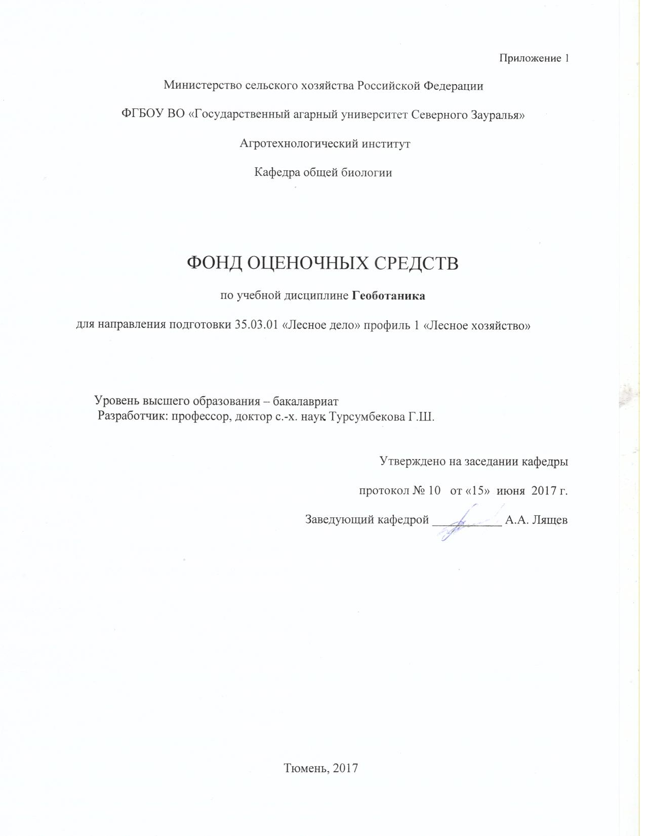
КОНТРОЛЬНЫЕ ЗАДАНИЯ И ИНЫЕ МАТЕРИАЛЫ ОЦЕНКИ знаний, умений, навыков и (или) опыта деятельности, характеризующие этапы формирования компетенций в процессе освоения дисциплины
Геоботаника
Вопросы для собеседования

Раздел 1. Введение. Свет, вода и почва как основные абиотические экологические факторы в жизни растений.
- Экологические группы растений по отношению к свету.
- Экологические группы растений по отношению к водному режиму.
- Основные свойства почвы.
- Макро- и микроэлементы, их значение. Олиготрофные, мезотрофные и эвтрофные виды.
- Экологические группы растений по отношению к засолению почвы.

Раздел 2. Жизненные формы и жизненные стратегии растений. Возрастные состояния растений.
- Система жизненных форм К.Раункиера.
- Система жизненных форм И.Г. Серебрякова.
- Система возрастных состояний растений Т.А. Раменского. Факторы, влияющие на возрастные состояния растений.
- Системы жизненных стратегий.
- Система Раменского-Грайма.

Раздел 3. Основы географии растений
- Зональная, интразональная и экстразональная растительность.
- Зона тундр.
- Лесная зона.
- Степная зона.
- Зона пустынь.

Раздел 4. Фитоценоз и его особенности. Классификация фитоценозов
- Определение фитоценоза.
- Краткая история геоботаники как науки.
- Классификация фитоценозов.
- Ассоциация. Формация.
- Составление названий ассоциаций и формаций

Раздел 5. Состав и структура фитоценоза. Основные свойства и изменчивость фитоценозов во времени
- Флористический состав фитоценоза.
- Виды – доминанты. Виды – эдификаторы.
- Структура фитоценоза. Ярусность. Мозаичность.
- Смена фитоценозов при изменении условий среды.
- Суточная изменчивость. Разногодичная изменчивость.
- Сукцессии фитоценозов. Первичные сукцессии. Вторичные сукцессии.

Раздел 6. Фитоценоз как компонент биогеоценоза. Растительный покров России
- Влияние животного мира на фитоценозы.
- Конкурентные взаимоотношения растений в фитоценозе.
- Зональная, интразональная и экстразональная растительность.
- Растительность лугов, болот, водоемов и горных территорий.

Процедура оценивания собеседования
Используется фронтальный опрос, который предполагает работу преподавателя одновременно со всей аудиторией, и проводиться в виде беседы. Задаваемые вопросы должны непосредственно относиться к проверяемой теме. Формулировка вопроса должна быть однозначной и понятной отвечающему. В конце опроса преподаватель дает заключительные комментарии по качеству ответов всех студентов.
Критерии оценки собеседования:
  - оценка «отлично» выставляется студенту, если он демонстрирует полное понимание проблемы по заданным вопросам, ориентируется в данной проблематике.
  - оценка «хорошо» выставляется студенту, если он демонстрирует значительное понимание проблемы по заданным вопросам, ориентируется в данной проблематике.
  - оценка «удовлетворительно» выставляется студенту, если он демонстрирует частичное понимание проблемы по заданным вопросам, ориентируется в данной проблематике.
  - оценка «неудовлетворительно» выставляется студенту, если он демонстрирует небольшое понимание проблемы по заданным вопросам, ориентируется в данной проблематике.

Темы докладов:
- Способность фитоценозов к восстановлению после нарушений.
- Влияние человека на фитоценозы.
- Смена фитоценозов при изменении условий среды.
- Суточная изменчивость.
- Разногодичная изменчивость.
- Первичные сукцессии.
- Вторичные сукцессии.
- Влияние животного мира на фитоценозы.
- Растительность зоны тундр.
- Растительность лесной зоны.
- Растительность степной зоны.
- Растительность зоны пустынь.

Критерии оценивания реферата:

- «зачтено» выставляется студенту, если он владеет материалом, целесообразно использует терминологию, имеет выраженную собственную позицию; достаточное количество использованных источников (5–10);

- «не зачтено» выставляется студенту, если он не владеет материалом, не имеет выраженную собственную позицию; недостаточное количество использованных источников.
Процедура оценивания доклада
В рабочей программе дисциплины приводится перечень тем, среди которых студент может выбрать тему доклада. Параметры оценочного средства:
-информационная достаточность;
- соответствие материала теме;
- наличие выраженной собственной позиции;
- владение материалом.
На защиту доклада отводится 10-15 минут.
Контрольная работа (для заочной формы обучения)
Вариант 1
- Засоленность почвы, как экологический фактор в жизни растений.
- Роль воды в жизни растений. Экологические значения различных форм воды.
- Влияние человека на растения и растительность. Обогащение флоры, синантропные растения, сокращения ареалов, уничтожения видов.

Вариант 2
- Понятие о фитоценозе.
- Гелиофиты и сциофиты. Характеристика.
- Типы популяций по преобладанию возрастных состояний.

Вариант 3
- Понятие о флоре и растительности.
- Жизненные стратегии растений.
- Мезофиты. Характеристика. Адаптации к условиям произрастания.

Вариант 4
- Экологические факторы в жизни растений.
- Возрастные состояния растений. Характеристика.
- Ксерофиты. Характеристика. Адаптации к условиям произрастания. Примеры.

Вариант 5
- Абиотические экологические факторы. Их влияние на растения.
- Жизненные формы растений по системе К. Раункиера.
- Экологические группы растений по отношению к почве. Характеристика. Адаптации к условиям произрастания.

Вариант 6
- Свет, как экологический фактор в жизни растений.
- Система жизненных стратегий растений Раменского-Грайма.
- Макро- и микроэлементы, их значение. Олиготрофные, мезотрофные и эвтрофные виды.

Вариант 7
- Увлажнение, как экологический фактор в жизни растений.
- Жизненные формы растений по системе И.Г. Серебрякова. Эволюция жизненных форм.
- Гигро- и гидрофиты. Характеристика. Адаптации к условиям произрастания. Примеры.
Вариант 8
- Связь жизненных форм с климатическими условиями.
- Почва, как экологический фактор в жизни растений.
- Эколого-морфологические особенности растений по отношению к воде.

Вариант 9
- Антропогенные экологические факторы.
- Основные свойства почвы. Почвенное плодородие.
- Экологические шкалы Л.Г. Раменского. Принципы создания. Методы использования.

Вариант 10
- Общее понятие о световом режиме. Экологическое значение разных видов света. Световой режим растений.
- Экологические группы растений по отношению к водному режиму.
- Эколого-физиономическое и морфолого-биологическое направления в системах жизненных форм.

Процедура оценивания контрольных работ
Контрольные работы проводятся для студентов заочной формы обучения. В это случае за контрольную работу выставляется оценка «зачет/незачет». В состав контрольной работы входят два теоретических вопроса согласно вариантам, которые предлагает преподаватель. Объем работы зависит от тематики изучаемого вопроса.
При оценке уровня выполнения контрольной работы, в соответствии с поставленными целями и задачами для данного вида учебной деятельности, установлены следующие критерии:
- умение работать с объектами изучения, критическими источниками, справочной и энциклопедической литературой;
- умение излагать логично и грамотно собственные умозаключения и выводы;
- умение анализировать и обобщать материал;
- умение пользоваться глобальными информационными ресурсами и правильно их преподнести в контрольной работе.
При оценке определяется полнота изложения материала, качество и четкость, и последовательность изложения мыслей, наличие достаточных пояснений, культура в предметной области, число и характер ошибок (существенные или несущественные).
Существенные ошибки связаны с недостаточной глубиной и осознанностью ответа (например, студент неправильно указал основные признаки понятий, явлений, неправильно сформулированы законы или правила и т.п. или не смог применить теоретические знания для объяснения практических явлений.)
Несущественные ошибки определяются неполнотой ответа (например, студентом упущен из вида какой – либо нехарактерный факт при ответе на вопрос). К ним можно отнести описки, допущенные по невнимательности)
Шкала оценивания контрольной работы (заочная форма обучения)
Оценка | Описание
зачтено | Контрольная работа выполнена по своему варианту, допущено по каждому вопросу по одной несущественной ошибке, приведены рисунки, таблицы и иллюстрации, дополняющие пояснения по работе.
не зачтено | Контрольная работа выполнена не по своему варианту, допущено по пятидесяти процентам вопросов по одной существенной ошибке, не приведены рисунки и иллюстрации и т.п. по работе, объясняющих теоретические вопросы.

Тестовые задания
1. Система жизненных форм, в основе которой лежит положение почек в неблагоприятное время года, была разработана:
*а. К.Раункиером
б. И.Г. Серебряковым
в. К. Линнеем
г. Л.Г. Раменским
2. Система жизненных форм, в основе которой лежит совокупность признаков, формирующих габитус растений, была разработана:
а. К.Раункиером
*б.И.Г. Серебряковым
в. К. Линнеем
г.Л.Г. Раменским
3. Термин «жизненная форма» был введен:
*а. Е. Вармингом
б. Л.Г. Раменским
в. Б.М. Миркиным
г. Г.Вальтером
4. Растения, дающие органы размножения один раз за период своей жизни называются:
*а. монокарпики
б. олигокарпики
в. неокарпики
г. поликарпики
5. Растения, не формирующие почек возобновления, по системе жизненных форм К.Раункиера называются:
*а. терофиты
б. фанерофиты
в. хамефиты
г. криптофиты
6. Растительный покров умеренного пояса Земли характеризуются преобладанием:
*а. гемикриптофитов
б. криптофитов
в. фанерофитов
г. хамефитов
7. Растения, не имеющие одревесневших органов и размножающиеся раз в жизни, называются:
а. поликарпические травы
*б. монокарпические травы
в. полукустарнички
г. кустарники
8. Назовите биоморфу по системе И.Г. Серебрякова, к которой относится черника:
а. полукустарник
б. кустарник
в. травянистый многолетник
*г. кустарничек
9. В результате синантропизации растений происходит:
а. распространение аборигенных видов
*б. исчезновение эндемиков
в. исчезновение адвентивных видов
г. распространение эндемиков
10. Назовите биоморфу по системе И.Г. Серебрякова, к которой относится полынь:
*а. полукустарник
б. кустарник
в. травянистый многолетник
г. кустарничек
11. Экологическая группа растений сухих местообитаний:
*а. ксерофиты
б. мезофиты
в. гигрофиты
г. гидрофиты
12.Экологическая группа растений местообитаний со средним уровнем увлажнения:
а. ксерофиты
*б. мезофиты
в. гигрофиты
г. гидрофиты
13. Тюльпан, по системе жизненных форм К.Раункиера, относится к группе:
а. гемикриптофитов
*б. криптофитов
в. фанерофитов
г. хамефитов
14. Экологическая группа растений переувлажненных местообитаний:
а. ксерофиты
б. мезофиты
*в. гигрофиты
г. гидрофиты
15. Экологическая группа растений хорошо освещенных местообитаний:
*а. гелиофиты
б. сциофиты
в. гелиосциофиты
г. мезофиты
16. Ксерофиты, запасающие воду в своих вегетативных органах называются:
а. склерофиты
б. псаммофиты
*в. суккуленты
г. терофиты
17. Ксерофиты, имеющие адаптацию к засушливым условиям в виде уменьшения транспирации, называются:
*а. склерофиты
б. псаммофиты
в. суккуленты
г. терофиты
18.Экологическая группа растений, предпочитающих кислые почвы, называется:
*а. ацидофилы
б. базифилы
в. нейтрофилы
г. нитрофилы
19. Экологическая группа растений, адаптированных к повышенному содержанию азота в почве, называется:
а. ацидофилы
б. базифилы
в. нейтрофилы
*г. нитрофилы
20. Экологическая группа растений, адаптированных к повышенному содержанию солей в почве, называется:
*а. галофиты
б. псаммофиты
в. ацидофилы
г. сциофиты
21. Экологическая группа растений, адаптированных к каменистым почвам, называется:
*а. петрофиты
б. склерофиты
в. ксерофиты
г. сциофиты
22. Обобщенная характеристика вида, которая позволяет объяснить его реакцию на стресс, вызываемый факторами среды:
а. экологической пластичностью
*б. жизненной стратегией
в. адвентивностью
г. апофитностью
23. В системе жизненных стратегий Раменского-Грайма конкурентно мощные растения, подавляющие конкурентов своей энергией жизнедеятельности называются:
а. эпифиты
*б. виоленты
в. патиенты
г. эксплеренты
24. По классификации возрастных состояний Т.А. Работнова период от первого до последнего цветения называется:
*а. генеративный
б. латентный
в. сенильный
г. виргинильный
25. Популяция, состоящая преимущественно из молодых особей называется:
а. латентная
*б. инвазивная
в. нормальная
г. регрессивная
26. Большое количество хлоропластов малых размеров в клетках листьев характерно для:
*а. гелиофитов
б. сциофитов
в. гелиосциофитов
г. мезофитов
27. Термин «геоботаника» был введен:
а. Е. Вармингом
б. Л.Г. Раменским
*в. Гризебахом
г. Г.Вальтером
28. Косвенно действующий на растение экологический фактор:
*а. рельеф
б. химический состав почвы
в. температура почвы
г. влажность почвы
29. Экологические факторы – ресурсы:
*а. свет
б. температура почвы
в. кислотность почвы
г. содержание кадмия в почве
30. Совокупность растительных сообществ, произрастающих на определенной территории, называется:
а. фитоценоз
б. флора
*в. растительность
г. растительный покров
31. Кислица относится к группе:
а. гелиофиты
*б. сциофиты
в. гелиосциофиты
г. мезофиты
32. Земляника лесная относится к группе:
а. гелиофиты
б. сциофиты
*в. гелиосциофиты
г. мезофиты
33. Горох по фотопериодической реакции относится к группе:
а. короткодневные
б. длиннодневные
*в. нейтральные
г. мезофиты
34. Хлопчатник по фотопериодической реакции относится к группе:
*а. короткодневные
б. длиннодневные
в. нейтральные
г. мезофиты
35. Рожь по фотопериодической реакции относится к группе:
а. короткодневные
*б. длиннодневные
в. нейтральные
г. мезофиты
36. Виды растений, имеющие температуру тела ниже температуры окружающей среды:
а. супратемпературные
*б. субтемпературные
в. криофильные
г. термофильные
37. Растения тропических лесов по отношению к температуре окружающей среды относят к группе:
а. гекситотермы
б. микротермы
*в. мегатермы
г. мезотермы
38. Растения переменно-увлажняющиеся, способные выносить сильное и длительное обезвоживание, называются:
а. стеногидрические
*б. пойкилогидрические
в. гомойогидрические
г. эвригидрические
39. Ковыль по отношению к воде относится к группе:
а. мезофиты
б. суккуленты
в. гидрофиты
*г. склерофиты
40. Кактус по отношению к воде относится к группе:
а. мезофиты
*б. суккуленты
в. гидрофиты
г. склерофиты
41. Кувшинка по отношению к воде относится к группе:
а. мезофиты
б. суккуленты
*в. гидрофиты
г. склерофиты
42. Одуванчик по отношению к воде относится к группе:
*а. мезофиты
б. суккуленты
в. гидрофиты
г. склерофиты
43. Растения, растущие на песчаных почвах, называются:
*а. псаммофиты
б. литофиты
в. петрофиты
г. галофиты
44. Растения, растущие на бедных почвах, называются:
а. мезотофные
б. эутрофные
*в. олиготрофные
г. нитрофильные
45. Мох сфагнум по реакции на рН среды относится к группе:
а. нейтрофилы
*б. ацидофилы
в. базифилы
г. индифферентные
46. Соленакапливающие растения – это:
а. псевдогалофиты
*б. эугалофиты
в. криногалофиты
г. гликогалофиты
47. Солевыделяющие растения – это:
а. псевдогалофиты
б. эугалофиты
*в. криногалофиты
г. гликогалофиты
48. Солненепроницаемые растения – это:
а. псевдогалофиты
б. эугалофиты
в. криногалофиты
*г. гликогалофиты
49. Растения, избегающие засоления – это:
*а. псевдогалофиты
б. эугалофиты
в. криногалофиты
г. гликогалофиты
50. Недоминантные фитоценозы формируются:
а. в еловом лесу
*б. в тропическом лесу
в. в березовом лесу
г. в ковыльной степи
51. Ель европейская относится к:
а. ассектаторам
б. консортам
*в. облигатным доминантам
г. факультативным доминантам
52. Растения, развившие вегетативные органы, но не цветущие, называются:
а. ювенильные
*б. имматурные
в. латентные
г. сенильные
53. Береза повислая относится к:
а. ассектаторам
б. консортам
в. облигатным доминантам
*г. факультативным доминантам
54. Олигодоминантные фитоценозы формируются:
*а. в еловом лесу
б. в тропическом лесу
в. на лугу
г. в субтропическом лесу
55. Растительный покров тропической зоны характеризуются преобладанием:
а. гемикриптофитов
б. криптофитов
*в. фанерофитов
г. хамефитов
56. Растительный покров пустынь характеризуются преобладанием:
а. гемикриптофитов
*б. криптофитов
в. фанерофитов
г. хамефитов
57. Назовите биоморфу по системе И.Г. Серебрякова, к которой относится земляника лесная:
а. полукустарник
б. кустарник
*в. травянистый многолетник
г. кустарничек
58. Одуванчик лекарственный, по системе жизненных форм К.Раункиера, относится к группе:
*а. гемикриптофитов
б. криптофитов
в. фанерофитов
г. хамефитов
59. Сосна обыкновенная, по системе жизненных форм К.Раункиера, относится к группе:
а. гемикриптофитов
б. криптофитов
*в. фанерофитов
г. хамефитов
60. Грушанка относится к группе:
а. гелиофиты
*б. сциофиты
в. гелиосциофиты
г. мезофиты
61. Мать-имачеха относится к группе:
*а. гелиофиты
б. сциофиты
в. гелиосциофиты
г. мезофиты
62. Рис по фотопериодической реакции относится к группе:
*а. короткодневные
б. длиннодневные
в. нейтральные
г. мезофиты
63. Редис по фотопериодической реакции относится к группе:
а. короткодневные
*б. длиннодневные
в. нейтральные
г. мезофиты
64. Томаты по фотопериодической реакции относится к группе:
а. короткодневные
б. длиннодневные
*в. нейтральные
г. мезофиты
65. Гречиха по фотопериодической реакции относится к группе:
а. короткодневные
б. длиннодневные
*в. нейтральные
г. мезофиты
66. Свекла по фотопериодической реакции относится к группе:
*а. короткодневные
б. длиннодневные
в. нейтральные
г. мезофиты
67. Хризантема по фотопериодической реакции относится к группе:
а. короткодневные
*б. длиннодневные
в. нейтральные
г. мезофиты
68. Виды растений тропиков и субтропиков относятся преимущественно к группе:
*а. короткодневные
б. длиннодневные
в. нейтральные
г. мезофиты
69. Виды растений тундры относятся к группе:
а. короткодневные
*б. длиннодневные
в. нейтральные
г. мезофиты
70. Рис по отношению к влажности относится к группе:
а. гидрофиты
б. гелофиты
*в. световые гигрофиты
г. теневые гигрофиты
71. Кислица по отношению к влажности относится к группе:
а. гидрофиты
б. гелофиты
в. световые гигрофиты
*г. теневые гигрофиты
72.Осока дернистая по отношению к влажности относится к группе:
а. гидрофиты
*б. гелофиты
в. световые гигрофиты
г. теневые гигрофиты
73. Уруть по отношению к влажности относится к группе:
а. аэрогидатофиты
*б. гидатофиты
в. гигрофиты
г. гидрофиты
75. Кувшинка по отношению к влажности относится к группе:
*а. аэрогидатофиты
б. гидатофиты
в. гигрофиты
г. гидрофиты
76. Пузырчатка по отношению к влажности относится к группе:
а. аэрогидатофиты
*б. гидатофиты
в. гигрофиты
г. гидрофиты
77. Пустынный мак по отношению к влажности относится к группе:
а. суккуленты
*б. эфемеры
в. фреатофиты
г. склерофиты
78. Алоэ по отношению к влажности относится к группе:
*а. суккуленты
б. эфемеры
в. фреатофиты
г. склерофиты
79. Сейба мелколистная по отношению к влажности относится к группе:
*а. суккуленты
б. эфемеры
в. фреатофиты
г. склерофиты
80. Верблюжья колючка по отношению к влажности относится к группе:
а. суккуленты
б. эфемеры
*в. фреатофиты
г. склерофиты
81. Типчак по отношению к влажности относится к группе:
а. суккуленты
б. эфемеры
в. фреатофиты
*г. склерофиты
82. Тюльпан по отношению к влажности относится к группе:
а. суккуленты
*б. эфемероиды
в. фреатофиты
г. склерофиты
83. Назовите биоморфу по системе И.Г. Серебрякова, к которой относится банан:
а. полукустарник
б. кустарник
*в. травянистый многолетник
г. кустарничек
84. Пырей ползучий, по системе жизненных форм К.Раункиера, относится к группе:
а. гемикриптофитов
*б. криптофитов
в. фанерофитов
г. хамефитов
85. Агава по отношению к воде относится к группе:
а. мезофиты
*б. суккуленты
в. гидрофиты
г. склерофиты
86. Растения, растущие на богатых почвах, называются:
а. мезотофные
*б. эутрофные
в. олиготрофные
г. нитрофильные
87. Солерос относится к группе:
а. псевдогалофиты
*б. эугалофиты
в. криногалофиты
г. гликогалофиты
88. Кермек относится к группе:
а. псевдогалофиты
б. эугалофиты
*в. криногалофиты
г. гликогалофиты
89. Полынь относится к группе:
а. псевдогалофиты
б. эугалофиты
в. криногалофиты
*г. гликогалофиты
90. Тростник относится к группе:
*а. псевдогалофиты
б. эугалофиты
в. криногалофиты
г. гликогалофиты
91. Растительный покров бореальных хвойных лесов характеризуется преобладанием:
*а. гемикриптофитов
б. криптофитов
в. фанерофитов
г. хамефитов
92. Растения, растущие на почвах со средним количеством органических веществ, называются:
*а. мезотофные
б. эутрофные
в. олиготрофные
г. нитрофильные
93. Ковыль по отношению к влажности относится к группе:
а. суккуленты
б. эфемеры
в. фреатофиты
*г. склерофиты
94. Гладиолус, по системе жизненных форм К.Раункиера, относится к группе:
а. гемикриптофитов
*б. криптофитов
в. фанерофитов
г. хамефитов
95. Мох сфагнум по отношению к влажности относится к группе:
а. гидрофиты
*б. гелофиты
в. световые гигрофиты
г. теневые гигрофиты
96. Брусника, по системе жизненных форм К.Раункиера, относится к группе:
а. гемикриптофитов
б. криптофитов
в. фанерофитов
*г. хамефитов
97. С помощью гидрохории распространяются плоды:
*а. кокосовой пальмы
б. сейшельской пальмы
в. пальмы тени
г. кофейного дерева
98. Камыш озерный по отношению к влажности относится к группе:
а. аэрогидатофиты
б. гидатофиты
в. гигрофиты
*г. гидрофиты
99. Багульник по отношению к влажности относится к группе:
а. гидрофиты
*б. гелофиты
в. световые гигрофиты
г. теневые гигрофиты
100. Сосна обыкновенная по отношению к количеству органических веществ в почве, называется:
а. мезотофные
*б. эутрофные
в. олиготрофные
г. нитрофильные
Процедура оценивания тестирования (бумажный вариант)
Тестирование используется как в текущем контроле, так и в промежуточной аттестации для оценивания уровня освоенности различных разделов и тем дисциплины.
Проведение тестирования осуществляется согласно инструкции.
Инструкция по проведению тестирования студентов:
1. Преподавателем зачитываются студентам их обязанности:
- Не пользоваться вспомогательными средствами: мобильной связью, учебниками, справочниками, шпаргалками.
- Писать шариковой ручкой, а не карандашом.
-Не покидать аудитории во время тестирования, кроме экстренных случаев.
-Внимательно ознакомиться с инструкцией заполнения бланка ответов и правилами оценивания ответов, которые напечатаны вначале каждого варианта теста.
-Нельзя ничего отмечать и писать на вариантах тестов. Правильный ответ фиксируется в бланке ответа крестиком или закрашиванием клетки.
-После завершения работы каждый студент сдает отдельно вариант теста, отдельно бланк ответов.
2. Раздается каждому студенту комплект, состоящий из вариантов теста и бланка ответа (табл. 1).
3. Отводится несколько минут на заполнение ФИО, группы и номера варианта на бланке ответа.
4. Тест длится 30 минут.
5. Осуществляется проверка тестов: если студент не ответил на задание вообще – в бланке ответов красным фломастером ставится прочерк по всей колонке номера ответа, если ответ верный – ставится плюс.
Таблица 1 - Образец бланка ответов тестирования
Вариант № …
Ф.И.О. , гр….
№ вопроса | Варианты ответов
1 | а | б | в | г
2
3
4 ит.д.
Шкала оценивания тестирования
Оценка | Описание
отлично | Демонстрирует от 80-100% выполнения заданий
хорошо | Демонстрирует от 60-80% выполнения заданий
удовлетворительно | Демонстрирует от 40-60% выполнения задания
неудовлетворительно | Демонстрирует менее 40% выполнения задания

Вопросы к экзамену
№ | Компетенция | Вопросы
1 | ОПК-5 | - Понятие о флоре и растительности.  - Экологические факторы в жизни растений. Определение. Классификация.  - Абиотические экологические факторы. Общая характеристика. Влияние на растения.  - Свет, как экологический фактор в жизни растений.  - Увлажнение, как экологический фактор в жизни растений.  - Почва, как экологический фактор в жизни растений.  - Засоленность почвы, как экологический фактор в жизни растений.  - Гелиофиты и сциофиты. Характеристика. Адаптации к условиям произрастания. Примеры.  - Ксерофиты. Характеристика. Адаптации к условиям произрастания. Примеры.  - Мезофиты. Характеристика. Адаптации к условиям произрастания. Примеры.  - Гигро- и гидрофиты. Характеристика. Адаптации к условиям произрастания. Примеры.  - Экологические группы растений по отношению к почве. Характеристика. Адаптации к условиям произрастания. Примеры.  - Экологические шкалы Л.Г. Раменского. Принципы создания. Методы использования.  - Антропогенные экологические факторы.  - Зональная, интразональная и экстразональная растительность.  - Растительность зоны тундр.  - Растительность лесной зоны.  - Растительность степной зоны.  - Растительность зоны пустынь.  - Растительность лугов, болот, водоемов и горных территорий.
3. | ПК-13 | - Жизненные формы растений по системе И.Г. Серебрякова. Эволюция жизненных форм.  - Жизненные формы растений по системе К. Раункиера. Связь жизненных форм с климатическими условиями.  - Жизненные стратегии растений. Определение. Подходы к выделению. Система жизненных стратегий растений Раменского-Грайма.  - Возрастные состояния растений. Характеристика. Типы популяций по преобладанию возрастных состояний.  - Определение фитоценоза. Классификация фитоценозов.  - Классификация фитоценозов по Браун-Бланке.  - Ассоциация. Формация.  - Составление названий ассоциаций и формаций.  - Флористический состав фитоценоза.  - Состав жизненных форм фитоценоза.  - Виды – доминанты. Виды – эдификаторы.  - Состав фитоценотипов. Постоянство видового состава.  - Структура фитоценоза. Степень сомкнутости растительного покрова.  - Ярусность. Мозаичность.  - Устойчивость во времени. Ординация фитоценозов. Непрерывность и дискретность растительного покрова.  - Способность фитоценозов к восстановлению после нарушений.  - Смена фитоценозов при изменении условий среды.  - Суточная изменчивость. Разногодичная изменчивость.  - Возрастная изменчивость.  - Сукцессии фитоценозов.  - Первичные сукцессии.  - Вторичные сукцессии.  - Влияние животного мира на фитоценозы.  - Конкурентные взаимоотношения растений в фитоценозе.  - Влияние человека на фитоценозы.

Процедура оценивания экзамена
Студент получает билет и готовится в течение 30 минут к устному ответу. Билет содержит 3 вопроса. Преподаватель имеет право задавать дополнительные вопросы.

Критерии оценивания экзамена:
- оценка «отлично» выставляется студенту, если он знает влияние факторов среды на растения, географические факторы распространения растений, основные жизненные формы растений, систему возрастных состояний растений Т.А. Раменского; умеет различать и классифицировать жизненные формы растений; определять возрастные состояния растений, определять адаптации растений к абиотическим факторам среды; имеет навыки и/или опыт анализа возрастной структуры популяций растений, определения экологических групп растений, подсчета и анализа биоморфологических спектров различных флор;
- оценка «хорошо» выставляется студенту, если он знает влияние факторов среды на растения, систему возрастных состояний растений Т.А. Раменского; умеет различать и классифицировать жизненные формы растений; определять возрастные состояния растений; имеет навыки и/или опыт определения экологических групп растений;
- оценка «удовлетворительно» выставляется студенту, если он знает влияние факторов среды на растения; умеет различать и классифицировать жизненные формы растений; имеет навыки и/или опыт определения экологических групп растений;
- оценка «неудовлетворительно» выставляется студенту, если он не знает влияние факторов среды на растения; не умеет различать и классифицировать жизненные формы растений.

Образец билета

МИНИСТЕРСТВО СЕЛЬСКОГО ХОЗЯЙСТВА РОССИЙСКОЙ ФЕДЕРАЦИИ
ФГБОУ ВПО «ГОСУДАРСТВЕННЫЙ АГРАРНЫЙ УНИВЕРСИТЕТ
СЕВЕРНОГО ЗАУРАЛЬЯ»
Направление подготовки: 35.03.01 «Лесное дело»
профиль 1 «Лесное хозяйство»
Дисциплина Геоботаника

Экзаменационный билет № 1
- Свет, как экологический фактор в жизни растений.
- Определение фитоценоза. Классификация фитоценозов.
- Растительность зоны тундр.
Составил: Турсумбекова Г.Ш. «___» ________20___г.

